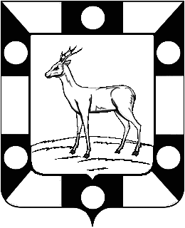

РОССИЙСКАЯ ФЕДЕРАЦИЯ
САМАРСКАЯ ОБЛАСТЬ
МУНИЦИПАЛЬНЫЙ РАЙОН Волжский

СОБРАНИЕ ПРЕДСТАВИТЕЛЕЙ
СЕЛЬСКОГО ПОСЕЛЕНИЯ Курумоч
второго созыва

« 27» июля 2015 г № 190/89

РЕШЕНИЕ

«Об отмене Решения Собрания представителей сельского поселения Курумоч № 147/71 от 28 июля 2014 года «О передаче полномочий сельского поселения Курумоч по решению вопросов местного значения по муниципальному земельному контролю Администрации муниципального района Волжский»

В целях приведения муниципальных правовых актов в соответствие с действующим законодательством Российской Федерации, в силу Федерального закона от 06.10.2003 № 131-ФЗ «Об общих принципах организации местного самоуправления в Российской Федерации» руководствуясь Уставом сельского поселения Курумоч Собрание представителей сельского поселения Курумоч РЕШИЛО:

- Отменить Решение Собрания представителей сельского поселения Курумоч № 147/от 28 июля 2014 года «О передаче полномочий сельского поселения Курумоч по решению вопросов местного значения по муниципальному земельному контролю Администрации муниципального района Волжский».
- Опубликовать настоящее постановление в газете «Вести сельского поселения Курумоч».
- Постановление вступает в силу со дня его официального опубликования.
- Контроль за исполнением настоящего постановления оставляю за собой.

Глава сельского поселения Курумоч О.Л. Катынский

Кулешевская 9989361

